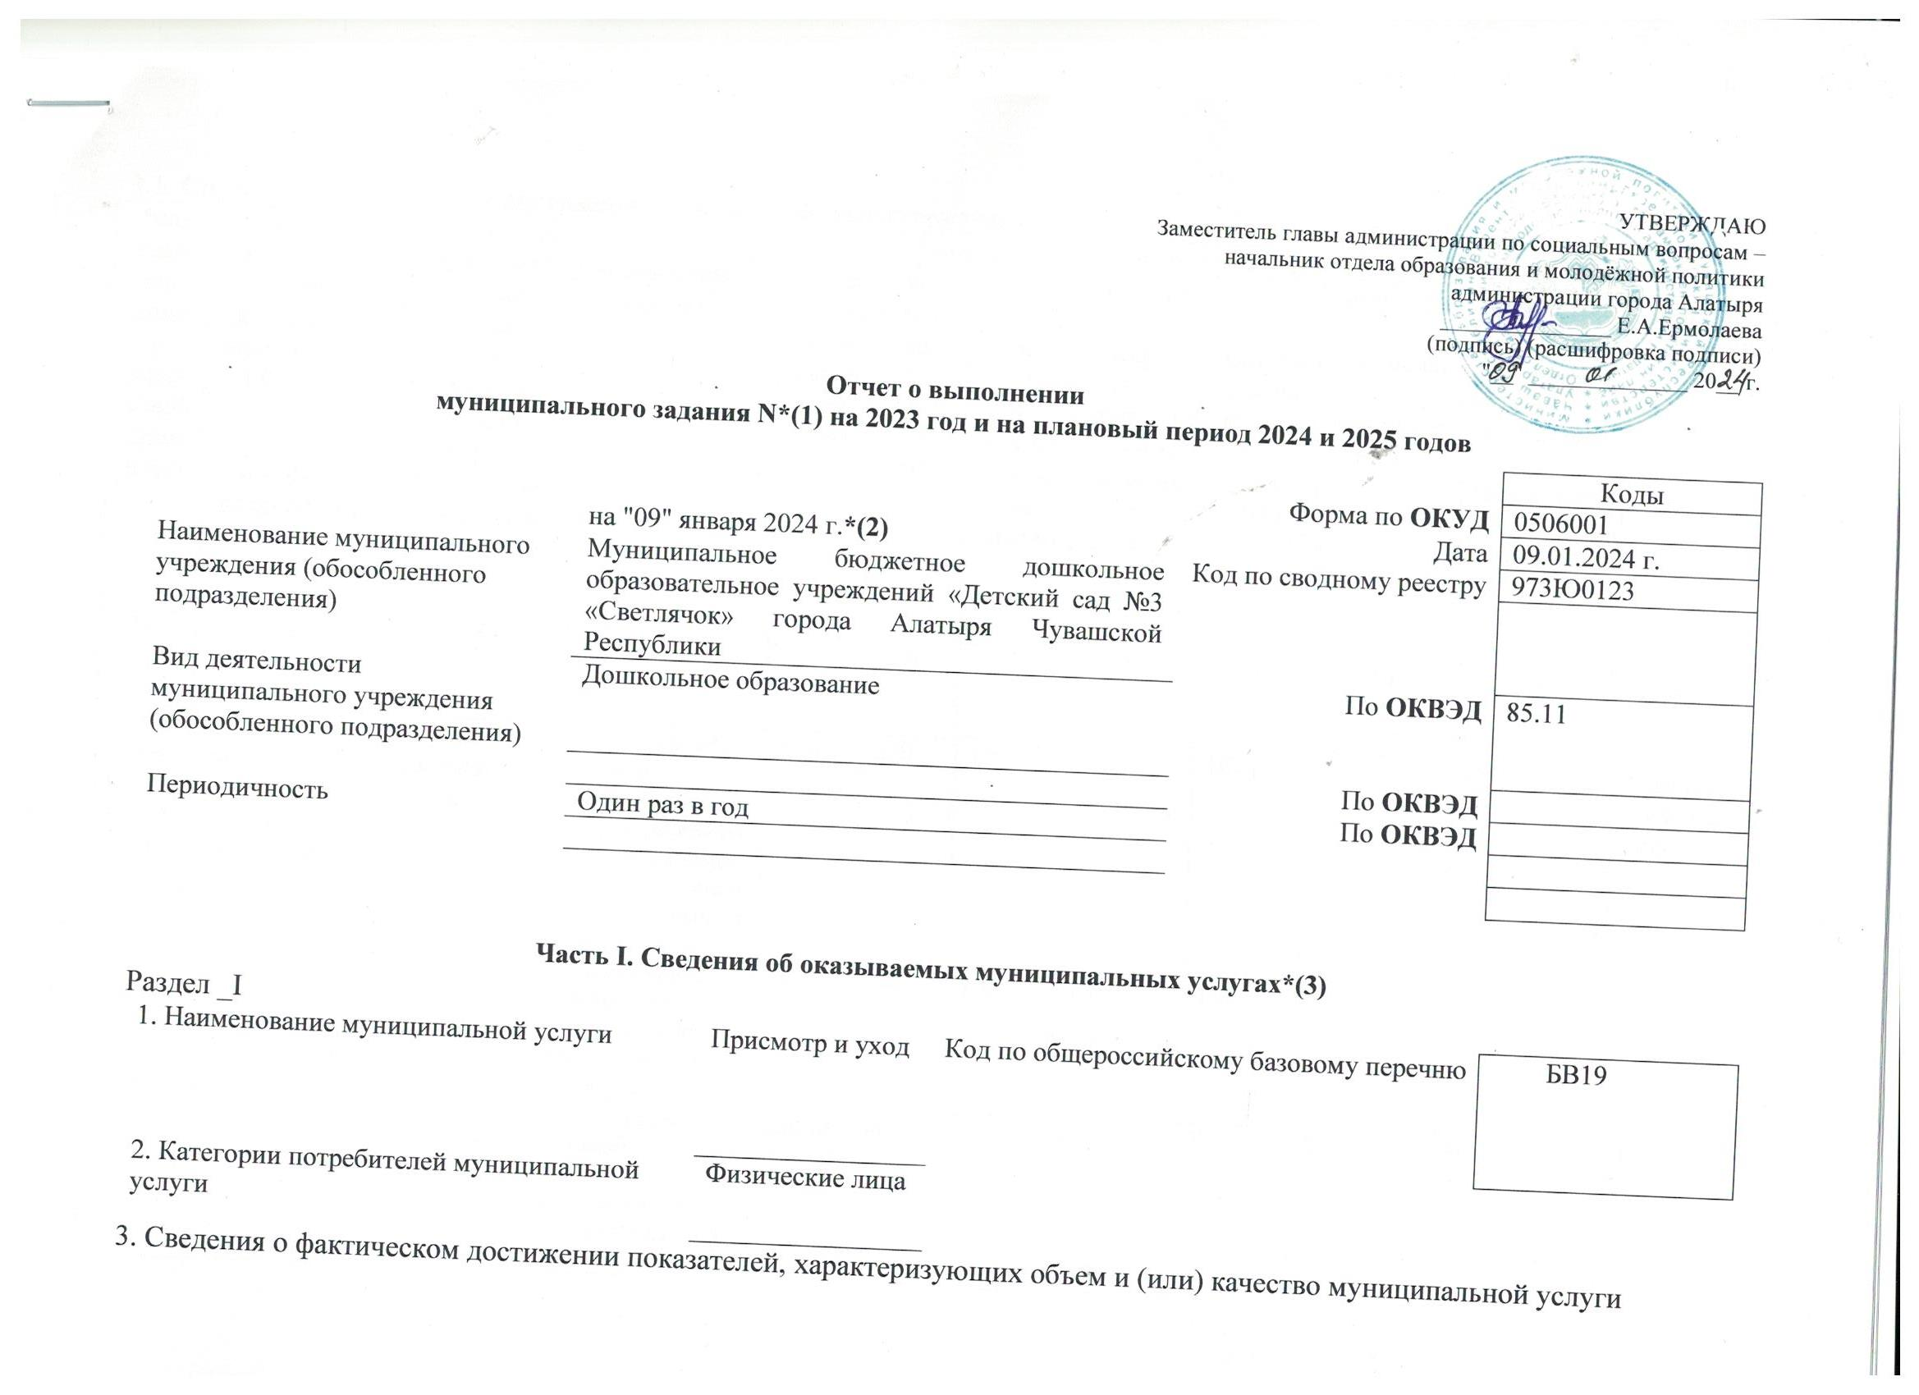
3.1. Сведения о фактическом достижении показателей, характеризующих качество муниципальной услуги
Уникальный номер реестровой записи*(4) | Показатель, характеризующий содержание муниципальной услуги | Показатель, характеризующий условия (формы) оказания муниципальной услуги | Показатель качества муниципальной услуги
 |  |  | наименование показателя  *(4) |  | единица измерения |  |  |  | значение |  |  | допустимое (возможное) отклонение*(7) | отклонение, превышающее допустимое (возможное) отклонение*(8) | причина отклонения
 |  |  |  |  | Наименование  *(4) |  | код по ОКЕИ  *(4) |  | утверждено в муниципальном задании на год  *(4) | утверждено в муниципальном задании на отчетную дату*(5) | исполнено на отчетную дату  *(6)
 | Категория потребителей | Справочник периодов пребывания
1 | 2 | 3 | 4 |  | 5 |  | 6 |  | 7 | 8 | 9 | 10 | 11 | 12
8532110.99.0.БВ19АА55000 | Физические лица за исключением льготных категорий | Группа сокращённого дня | Посещаемость детьми дошкольных образовательных организаций (число дней, проведенных в группах) |  | дни |  | 359 |  | 150 | 150 | 167 | 8 | -25 | Хорошая посещаемость
 |  |  | Обеспечение кадрового сопровождения образовательного процесса |  | % |  | 744 |  | 100 | 100 | 100 | 5
 |  |  | Отсутствие жалоб на качество оказываемой муниципальной услуги | единиц |  | 642 |  | 0 |  | 0 | 0 | 0 | 0 | 0

3.2. Сведения о фактическом достижении показателей, характеризующих объем муниципальной услуги
Уникальный номер реестровой записи*(4) | Показатель, характеризующий содержание муниципальной услуги | Показатель, характеризующий условия (формы) оказания муниципальной услуги | Показатель объема муниципальной услуги |  |  |  |  |  |  |  |  | Размер платы (цена, тариф)
 |  |  | наименование показателя*(4) | единица измерения |  | значение |  |  | допустимое (возможное) отклонение*(7) | отклонение, превышающее допустимое (возможное) отклонение*(8) | причина отклонения
 |  |  |  | наименование*(4) | код по ОКЕИ*(4) | утверждено в муниципальном задании на год*(4) | утверждено в муниципальном задании на отчетную дату*(5) | исполнено на отчетную дату*(6)
 | Категория потребителей | Справочник периодов пребывания
1 | 2 | 3 | 4 | 5 | 6 | 7 | 8 | 9 | 10 | 11 | 12 | 13
8532110.99.0.БВ19АА55000 | Физические лица за исключением льготных категорий | Группа сокращённого дня | Количество воспитанников | Чел. | 792 | 180 | 180 | 170 | 9 | 1

Часть II. Сведения о выполняемых работах*(3)
Раздел II
1. Наименование работы |  |  | Код по базовому перечню
2. Категории потребителей работы
3. Сведения о фактическом достижении показателей, характеризующих объем и (или) качество работы
3.1. Сведения о фактическом достижении показателей, характеризующих качество работы
Уникальный номер реестровой записи*(4) | Показатель, характеризующий содержание работы |  |  | Показатель, характеризующий условия (формы) выполнения работы |  | Показатель качества работы
 |  |  |  |  |  | наименование показателя*(4) | единица измерения |  | значение |  |  | допустимое (возможное) отклонение*(7) | отклонение, превышающее допустимое (возможное) отклонение*(8) | причина отклонения
 |  |  |  |  |  |  | наименование*(4) | код по ОКЕИ*(4) | утверждено в муниципальном задании на год*(4) | утверждено в муниципальном задании на отчетную дату*(5) | исполнено на отчетную дату*(6)
 | наименование показателя*(4) | наименование показателя*(4) | наименование показателя*(4) | наименование показателя*(4) | наименование показателя*(4)
1 | 2 | 3 | 4 | 5 | 6 | 7 | 8 | 9 | 10 | 11 | 12 | 13 | 14 | 15

